**ĐẠI HỌC QUỐC GIA TP. HỒ CHÍ MINH**

**TRƯỜNG ĐẠI HỌC CÔNG NGHỆ THÔNG TIN**

**KHOA………..**

**ĐẶNG XUÂN DUY KHƯƠNG  
TRƯƠNG THANH NAM**

**KHÓA LUẬN TỐT NGHIỆP**

**ỨNG DỤNG WATERMARKING AUDIO VÀO PHÂN PHỐI NHẠC SỐ   
MUSIC STREAMING AND DISTRIBUTION APPLICATION  
USING WATERMARKING**

**KỸ SƯ NGÀNH KỸ THUẬT PHẦN MỀM**

**TP. HỒ CHÍ MINH, 2020**

**ĐẠI HỌC QUỐC GIA TP. HỒ CHÍ MINH**

**TRƯỜNG ĐẠI HỌC CÔNG NGHỆ THÔNG TIN**

**KHOA………….**

**ĐẶNG XUÂN DUY KHƯƠNG - 15520389  
TRƯƠNG THANH NAM - 15520526**

**KHÓA LUẬN TỐT NGHIỆP**

**ỨNG DỤNG WATERMARKING AUDIO VÀO PHÂN PHỐI NHẠC SỐ**

**MUSIC STREAMING AND DISTRIBUTION APPLICATION  
USING WATERMARKING**

**KỸ SƯ NGÀNH KỸ THUẬT PHẦN MỀM**

**GIẢNG VIÊN HƯỚNG DẪN**

**TS. DƯƠNG MINH ĐỨC**

**TP. HỒ CHÍ MINH, 2020**

THÔNG TIN HỘI ĐỒNG CHẤM KHÓA LUẬN TỐT NGHIỆP

Hội đồng chấm khóa luận tốt nghiệp, thành lập theo Quyết định số …………………… ngày ………………….. của Hiệu trưởng Trường Đại học Công nghệ Thông tin.

1. – Chủ tịch.  
2. – Thư ký.  
3. – Ủy viên.

ĐHQG TP. HỒ CHÍ MINH **CỘNG HOÀ XÃ HỘI CHỦ NGHĨA VIỆT NAM**

**TRƯỜNG ĐẠI HỌC Độc Lập – Tự Do – Hạnh Phúc**

**CÔNG NGHỆ THÔNG TIN** *TP. HCM, ngày tháng năm 2020*

**NHẬN XÉT KHOÁ LUẬN TỐT NGHIỆP**

**(CỦA CÁN BỘ HƯỚNG DẪN)**

**Tên khoá luận:**

**ỨNG DỤNG WATERMARKING AUDIO VÀO PHÂN PHỐI NHẠC SỐ**

**Nhóm SV thực hiện: Cán bộ hướng dẫn:**

Đặng Xuân Duy Khương 15520389 Tiến sĩ Dương Minh Đức

Trương Thanh Nam 15520526

**Đánh giá khoá luận:**

1. Về cuốn báo cáo:

Số trang: Số chương:

Số bảng số liệu: Số hình vẽ:

Số tài liệu tham khảo: Sản phẩm:

Một số nhận xét về hình thức cuốn báo cáo:

1. Về nội dung nghiên cứu:

1. Về chương trình ứng dụng:

1. Về thái độ làm việc của sinh viên:

**Đánh giá chung:**

**Điểm từng sinh viên:**

Đặng Xuân Duy Khương ***/10***

Trương Thanh Nam ***/10***

**Người nhận xét** (Ký tên và ghi rõ họ tên)

|  |  |
| --- | --- |
| ĐẠI HỌC QUỐC GIA TP. HỒ CHÍ MINH  **TRƯỜNG ĐẠI HỌC**  **CÔNG NGHỆ THÔNG TIN**  __________________________ | **CỘNG HOÀ XÃ HỘI CHỦ NGHĨA VIỆT NAM**  Độc Lập – Tự Do – Hạnh Phúc  __________________________ |

**ĐỀ CƯƠNG CHI TIẾT KHOÁ LUẬN TỐT NGHIỆP**

|  |  |
| --- | --- |
| **Tên đề tài:** Ứng dụng watermarking audio trong phân phối nhạc số  **Tên tiếng Anh:** Application of audio watermarking for digital music distribution | |
| **Cán bộ hướng dẫn:** TS. Dương Minh Đức | |
| **Thời gian thực hiện:** Từ ngày 18/09/2019 đến ngày 31/12/2019 | |
| **Sinh viên thực hiện:**   1. Đặng Xuân Duy Khương – 15520389 2. Trương Thanh Nam - 15520526 | |
| **Nội dung đề tài:**   * **Mục tiêu:** Xây dựng một hệ thống phát hành nhạc và âm thanh, nghe nhạc trực tuyến, ứng dụng công nghệ watermarking nhằm đánh dấu quyền sở hữu và phát hành âm nhạc của nhạc sĩ/nhà phát hành. Cung cấp bằng chứng trong việc xác minh bản quyền và quyền sử dụng âm nhạc. * **Đối tượng sử dụng:** Nhà sản xuất âm nhạc/nhà phát hành, người nghe nhạc trực tuyến,… * **Phạm vi nghiên cứu:**  - Nghiên cứu công nghệ truyền phát nhạc trực tuyến - Nghiên cứu công nghệ watermarking - Nghiên cứu công nghệ fingerprint trong audio * **Phương pháp thực hiện:** Lên kế hoạch thực hiện khoá luận một cách chi tiết và hợp lý, thực hiện khoá luận theo lượng công việc và thời gian đã được lập kế hoạch chi tiết. Các vấn đề liên quan đến khoá luận đều được trao đổi trực tiếp giữa các thành viên.  **- Khảo sát:** Tham khảo những nghiên cứu cùng định hướng  Tham khảo các mô hình, ứng dụng đã được áp dụng ngoài thực tế **- Phân tích:** Nghiên cứu công nghệ watermarking Nghiên cứu cách áp dụng watermarking trong việc đánh dấu âm thanh Nghiên cứu các công nghệ đã được ứng dụng. - **Đánh giá:** Mức độ phù hợp nhu cầu thực tiễn So sánh kết quả thu được với các mô hình, công nghệ đã triển khai thực tế * **Kết quả dự kiến:** - Xây dựng thành công hệ thống chứng thực văn bằng có khả năng áp dụng vào thực tế sử dụng watermarking * **Nội dung thực hiện:** - Nghiên cứu các chức năng, mô hình khoa học và thực tiễn áp dụng cùng với đề tài - Nghiên cứu và áp dụng công nghệ watermarking - Ứng dụng mô hình vào sản phẩm | |
| **Kế hoạch thực hiện:**   |  |  |  |  | | --- | --- | --- | --- | | **STT** | **Công việc** | **Thời gian thực hiện** | **Phân công** | | 1 | Phân tích thực trạng, công nghệ và ứng dụng cần thiết | 3 tuần | Khương, Nam | | 2 | Tìm kiếm, phân tích thiết kế dữ liệu | 3 tuần | Khương | | 3 | Tìm hiểu công cụ, nền tảng | 3 tuần | Nam | | 4 | Phân tích, áp dụng công cụ nền tảng vào triển khai thực tế | 5 tuần | Khương, Nam | | 5 | Đánh giá và phát triển thêm | 2 tuần | Khương, Nam | |  |  |  |  | |  |  |  |  | |  |  |  |  | |  |  |  |  | |  |  |  |  | | |
| **Xác nhận của CBHD**  (Ký tên và ghi rõ họ tên)  **TS Dương Minh Đức** | **TP. HCM, ngày tháng năm**  **Sinh viên 1**  (Ký tên và ghi rõ họ tên)     **Sinh viên 2**  (Ký tên và ghi rõ họ tên) |

**LỜI CẢM ƠN**

**MỤC LỤC**

**DANH MỤC HÌNH**

**DANH MỤC BẢNG**

**DANH MỤC TỪ VIẾT TẮT**

EH – Echo Hiding

DRM – Digital Rights Management

**TÓM TẮT KHÓA LUẬN**

**MỞ ĐẦU**

Ở thời đại giải trí đang phát triển mạnh, các dịch vụ giải trí online như stream phim, ảnh, video đang ngày càng phát triển. Việc có thể nghe nhạc trực tiếp online đang là một phần tất yếu. Các dịch vụ stream nhạc cũng từ đó phát triển như spotify, soundcloud, applemusic, zing mp3, nhaccuatui,…  
  
Tuy nhiên những nền tảng này lại gặp nhiều khó khăn trong việc quản lý và nhận diện những sản phẩm bị reupload. Làm ảnh hưởng đến doanh thu người phát hành.  
  
Công nghệ watermarking là một trong những công nghệ có tiềm năng trong việc quản lý các quyền dữ liệu số như phim, ảnh, nhạc,…

Khóa luận sau nhắm đến việc ứng dụng công nghệ watermarking vào việc đánh dấu và phát hiện các hành động ảnh hưởng đến tác quyền âm nhạc, nhất là trong công việc phát hành âm nhạc trực tuyến.  
  
Khóa luận tạo ra một sản phẩm nhằm chứng minh tính khả thi của công nghệ watermarking vào việc đảm bảo quyền lợi của nhà phát hành âm nhạc, cũng như quyền lợi của người nghe nhạc bằng cách ẩn thông tin vào file nhạc mà không làm ảnh hưởng đến chất lượng âm thanh.

**CHƯƠNG 1: TỔNG QUAN ĐỀ TÀI**

* 1. **Giới thiệu đề tài**

Cùng với sự bùng nổ về công nghệ, đặc biệt là sự phát triển mạnh mẽ của Internet trong mọi mặt của cuộc sống, nhu cầu về giải trí của mọi người trở thành một nhu cầu thiết yếu. Âm nhạc, phim ảnh trở thành ngành công nghiệp tỷ đô. Song song với đó là các dịch vụ streaming hình ảnh, âm nhạc phát triển cực nhanh trên mọi lĩnh vực.

- Phim ảnh: Netflix, Hulu, HBO GO,…

- Video: Youtube, Twitch,…

- Âm nhạc: Spotify, iTune, SoundCloud, Zingmp3,…

Tuy nhiên song song với dịch vụ streaming phát triển, việc bảo vệ tác quyền âm nhạc của nhà phát hành/tác giả/ca sĩ càng trở nên khó khăn hơn. Hiện tượng download nhạc, phim ảnh để xem, nghe offline trở nên vô cùng dễ dàng và là điều không thể tránh khỏi. Tuy nhiên vẫn có hiện tượng người dùng reupload nhạc, phim ảnh trở lại các platform streaming để kiếm tiền không chính đáng từ các dịch vụ đó. Theo ước tính của International Intellectual Property Alliance (IIPA), ngành công nghiệp điện ảnh của mỹ mất 1,3 tỷ đô la, âm nhạc và thu âm 1,7 tỷ đô la.[2]

Vì vậy việc đảm bảo bản quyền khi người dùng upload các tập tin âm nhạc, hình ảnh là một trong những nhiệm vụ quan trọng trong dịch vụ streaming hình ảnh, âm nhạc. Ví dụ:

- Youtube sẽ đánh bản quyền nếu như người dùng sử dụng trên 5 giây bản nhạc đã được đăng kí bản quyền.

- Twitch.tv sẽ đánh bản quyền kể cả người dùng mở nhạc được đăng kí bản quyền trong lúc live streaming

Tuy nhiên vấn đề đánh bản quyền cũng có nhiều bất cập như:

- Thời gian kiểm tra dài

- Cần nhân lực để vận hành

Ứng dụng phương pháp watermarking vào dịch vụ phát hành âm nhạc, phim ảnh có thể giải quyết được 2 vấn đề trên.

* 1. **Mô tả đề tài**

Khóa luận sẽ giải quyết 4 vấn đề chính:

* Nghiên cứu và cài đặt kỹ thuật watermarking hợp lý.
* Thiết kế và cài đặt một hệ thống phân phối nhạc số phù hợp với kỹ thuật watermarking.
* Ứng dụng watermarking vào hệ thống nói trên.
* Đánh giá hệ thống và kết quả trên thực tế.
  1. **Mục tiêu đề tài**
     1. **Những tiêu chí một hệ thống phân phối nhạc số cần có.  
        Tiêu chí của tính hiệu âm thanh:[5]**- watermark phải không thể bị nhận biết bởi người nghe  
        - watermark phải mạnh mẽ chống lại các dạng tấn công cố ý và vô ý như: nén, lọc, resampling, requantisation, cắt, kéo dãn, v.v

**Tiêu chí bảo mật  
-** Tín hiệu âm thanh phải được watermark để dò việc re-upload  
- Thông tin watermark có thể được dùng để truy xuất thông tin từ cơ sở dữ liệu

* + 1. **Những vấn đề hiện tại với các hệ thống phân phối nhạc số hiện nay.**

Trong các hệ thống phân phối nhạc số hiện tại thường có một hệ thống DRM. Tuy nhiên hệ thống này lại không được tự động/bán tự động, ngoài ra lại có nhiều lỗ hổng trong hệ thống. Vì trong một hệ thống DRM, độ mạnh mẽ của nó chính là mắt xích yếu nhất[5]

Thứ nhất, yêu cầu cơ bản của một hệ thống DRM là đảm bảo rằng thông tin được đưa đến một đối tượng định sẵn. Vì sự giới hạn này phải luôn luôn được đi theo thông tin được gửi, vì thế DRM luôn phải có một sự “bảo vệ liên tục”.

Thứ hai, người nhận thông tin cũng được xem là một kẻ tấn công tiềm năng.

Thứ ba, việc mã hóa dữ liệu là không hiệu quả cho DRM. Vì để người dùng có thể sử dụng được dữ liệu thì người dùng phải có mã giải. Và việc này không phải là thiết kế của việc mã hóa.  
 Cuối cùng, phải luôn luôn ghi chú rằng luôn có một giới hạn mà một hệ thống DRM có thể sử dụng. Vì dữ liệu số cuối cùng cùng phải được trình bày và tại thời điểm đó có thể là mục tiêu tấn công. Ví dụ như một hệ thống DRM hoàn hảo đã được thiết lập, khi người dùng phát nhạc ra loa sau đó ghi âm lại, đó là một “lỗ hổng điện tín” (Analog Hole) (Doctorow 2002), điều mà tồn tại trong tất cả các hệ thống DRM. Tuy nhiên kiểu tấn công này tạo ra sự mất mán lớn về dữ liệu thu được. Vì thế nó không phải là một mốt quan tâm lớn của một hệ thống DRM. Mục đích của DRM là ngăn kẻ tấn công có được một bản gốc chất lượng cao và không được bảo vệ.  
 Trong khóa luận này, chúng ta sẽ tập trung vào giải quyết những vấn đề nói trên của một hệ thống DRM trong một ứng dụng phân phối nhạc số. phù hợp với những tiêu chí đã đưa ra.

* + 1. **Hướng giải quyết vấn đề**

Sau khi phân tích các yêu cầu và vấn đề hiện tại. Hệ thống phân phối âm nhạc phải thỏa mãn các yêu cầu sau:

* Dữ liệu được bảo vệ, phát hiện ngay khi được upload lên hệ thống
* Dữ liệu âm thanh không thể bị nhận biết
* Dữ liệu phải mạnh mẽ trước các kiểu tấn công vô ý hoặc cố ý

Với những yêu cầu trên, kỹ thuật watermarking rất phù hợp với việc tạo ra một hệ thống phân phối âm nhạc số vì watermarking mang lại các lợi ích sau:

* Dữ liệu ẩn không thể hoặc rất khó bị nhận biết bằng tai thường.
* Dữ liệu ẩn đi kèm với tín hiệu âm thanh, vì thế được bảo vệ trong quá trình sao chép.
* Tùy theo thuật toán được áp dụng mà độ mạnh mẽ sẽ khác nhau. Tuy nhiên các dạng tấn công phổ biến nhất là nén và resampling. Khóa luận này sẽ tập trung giải quyết vấn đề đó bằng thuật toán EH.
  1. **Ý nghĩa khoa học và thực tiễn**

Khóa luận nhằm chứng minh tính khả thi của kỹ thuật watermarking, nhất là trong lĩnh vực phân phối nhạc số. Nhằm bảo vệ tác quyền cho người phân phối, người sang tác nhạc trong môi trường internet. Đặt ra phương hướng phát triển tiếp theo, những thử thách cần vượt qua trong quá trình ứng dụng kỹ thuật watermarking vào một hệ thống phân phối nhạc số.

* 1. **Cấu trúc khóa luận  
     Chương 1: Tổng quan đề tài:** Chương này sẽ trình bày lý do chọn đề tài, mô tả chung về đề tài, mục tiêu đề tài, ý nghĩa khoa học và thực tiễn của đề tài **Chương 2: Tổng quan về Watermarking:** Chương này sẽ trình bày các khái niệm liên quan tới watermarking, mục đích phát triển và sơ lược các phương pháp watermarking, lý do lựa chọn phương pháp Echo Hiding. **Chương 3: Echo Hiding:** Chương này sẽ trình bày các khái niệm, thuôc tính, kỹ thuật về Echo Hiding. **Chương 5: Hamming Code:** Chương này sẽ trình bày các khái niệm, thuộc tính về Hamming Code, một kỹ thuật tự sửa lỗi giúp giảm sai sót trong quá trình mã hóa và giải mã. **Chương 6: Phân tích thiết kế hệ thống:** Chương này chúng ta sẽ thiết kế các usecase diagram, kiến trúc hệ thống và các yêu cầu hệ thống, cơ chế phân quyền, sơ đồ luồng dữ liệu,… **Chương 7: Thiết kế giao diện:** Trình bày phần phân tích thiế kế giao diện hệ thống. **Chương 8: Môi trường phát triển và cài đặt thực nghiệm:** Hướng dẫn cài đặt môi trường và ứng dụng trong thực tế. Các thử nghiệm và thông số thu được trong quá trình thực nghiệm **Chương 9: Kết luận và hướng phát triển:** Trình bày kết quả đạt được sau khi hoàn thành khóa luận và hướng phát triển tiếp theo.

**CHƯƠNG 2: TỔNG QUAN VỀ WATERMARKING**

Bảo vệ tác quyền âm nhạc khong phải là một vấn đề mới. Ngành công nghiệp ghi âm đã chống lại việc vi phạm bản quyền từ khi ra đời. Tuy nhiên, sự phát triển của công nghệ kỹ thuật số càng làm cho cuộc chiến trở nên khó khăn hơn vì dữ liệu kỹ thuật số có thể được sao chép và phân phối dễ dàng. Watermarking đã được đề nghị để giải quyết vấn đề này. Bằng cách giấu watermark không thể nghe được vào bản nhạc.

Watermark khi được nhúng vào tín hiệu âm thanh

Khóa luận sau nhắm đến việc thiết kế và tích hợp 1 hệ thống nhằm ứng dụng công nghệ watermarking vào việc phát hành sản phẩm âm nhạc trên hệ thống số. Khóa luận nhằm chứng minh được khả năng tích hợp của công nghệ watermarking vào ứng dụng phát hành sản phẩm âm nhạc, mức độ khả thi, độ an toàn và độ đáng tin cậy.  
  
Trong phần này chúng ta sẽ bàn về ứng dụng theo hướng nhìn kỹ thuật  
  
**2.1) TỔNG QUAN CẤU TRÚC HỆ THỐNG**  
Hệ thống sẽ có 3 thành phần chính: Angular cho front-end, Nodejs cho Web-API và Python cho watermarking và detect-watermarking

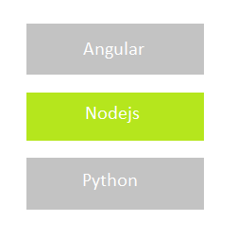

Hệ thống dựa vào nền tảng MEANSTACK ( MongoDB, Express, Angular, Nodejs) nhằm tăng tốc độ phát triển và độ linh hoạt của hệ thống.

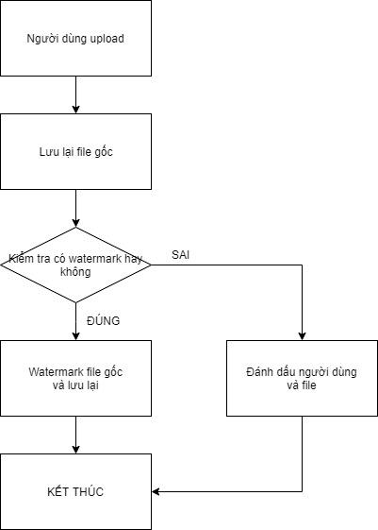

**2.2) TỔNG QUAN CẤU TRÚC DỮ LIỆU**

**3) TỔNG QUAN THUẬT TOÁN**

Việc ẩn dữ liệu bên trong tín hiệu âm thanh đặc biệt khó khăn, bởi vì con người có khả năng nhận biết âm thanh trên một quãng rất rộng. Ngoài ra khả năng nhận biết những âm thanh nhiễu cũng rất chính xác. Tuy nhiên cũng có vài “lỗ hổng” trong khả năng này. Ví dụ những âm thanh nhỏ thường sẽ bị những âm thanh lớn che khuất. Ngoài ra còn có những âm thanh nền trong môi trường, vì thế đa số trường hợp sẽ bị bỏ qua bởi người nghe.

Để phát triển một hệ thống phát phối nhạc số, việc watermark phải không làm thay đổi chất lượng âm thanh quá lớn, khả năng phát hiện rất thấp, khả năng chống tấn công cao…

Trong các phương pháp ẩn thông tin trong âm thanh, phương pháp ẩn âm thanh trong tiếng vọng (Echo Data Hiding) trở nên phù hợp nhất trong việc bảo vệ tác quyền âm nhạc số.

**ĐIỂM LỢI**

* Khó nhận ra, hoặc sự xuất hiện của tiếng vọng làm âm thanh trở nên hay hơn
* Khó bị thay đổi, khả năng chống tấn công tốt

**ĐIỂM BẤT LỢI**

* Tỉ lệ nhúng thấp

Tuy nhiên, khi xét về nhu cầu trong hệ thống. Chúng ta chỉ cần lưu một lượng dữ liệu nhỏ để xác nhận tác quyền của tác giả/nhà phân phối, chứ không cần một file lớn. Vì thế phương pháp EDH được chọn để tích hợp vào hệ thống phân phối nhạc số

**3.1) CƠ SỞ LÝ THUYẾT**

**ECHO DATA HIDING**

Thuật toán Echo Data Hiding rất được chú trọng trong công cuộc nghiên cứu watermarking. Tiếng vọng sẽ được thêm vào tín hiệu âm thanh để chèn dữ liệu vào bản nhạc. Dữ liệu được ẩn đi bằng việc thay đổi ba giá trị chính:

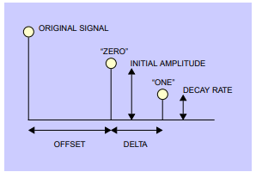

Cho o0, o1, α lần lượt là offset cho bit 0, bit 1 và amptitute. Sau đó kernels tiếng vọng có thể được tính bằng phương trình 1 với δ [n] là hàm Kronecker delta như phương trình 2 để thể hiện cho xung của tín hiệu rời rạc.

$h_{i}[n] = n + . n-{do}_{i}, i \{0,1\}$ (1)

$n = \{1, if n=0 0, if n ≠0$ (2)

Tính hiệu tiếng vọng sau đó sẽ được tạo ra bằng cách tích chập tính hiệu âm thanh gốc và kernels tiếng vọng.

**ENCODING**

Bản âm gốc sẽ được chia thành nhiều phân khúc bằng với số bits sẽ được gắn vào. Sau đó mỗi phân khúc sẽ được thêm tiếng vọng với offset ứng với dữ liệu bit được gắn vào. Gọi N là số lượng bit cần gắn. L là độ dài của phân khúc. L được chọn sao cho N.L nhỏ hơn độ dài của tín hiệu âm thanh.

Tạo một tính hiệu trộn sẽ giúp tăng tính thuận lợi trong quá trình mã hóa, giúp giảm sự nhiễu âm trong quá trình gắn các phân khúc.

Các bước mã hóa dữ liệu vào đoạn âm thanh như sau:

* Tạo một chuỗi $h_{i}^{*}=\left[0, 0,…, 0, 1\right], i∈\{0,1\}$ trong đó $h_{i}^{*}$ chứa $o_{i}^{}, i∈\{0,1\}$ chữ số không ở đầu.
* Tích chập bản nhạc gốc với $h_{i}^{*}, i∈\{0,1\}$ để được bản tiếng vọng của tín hiệu âm thanh ứng với $k_{i}^{}, i∈\{0,1\}$
* Tạo một tín hiệu trộn sử dụng những bits được mã hóa vào như hình:  
  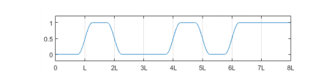
* Thêm tiếng vọng vào tín hiệu âm thanh gốc bằng tín hiệu trộn trong phương trình

$$x_{n}=s_{n}+ k_{1}.mixer+ k_{0}.(1-mixer)$$

**DECODING**

Quá trình giải mã sử dụng việc phân tích tần số. Audio ẩn sẽ được chia thành những phân khúc bằng với số bit cùng với độ dài phân khúc đã được mã hóa. Sau đó lấy phần số thực của tần âm tại điểm có offset trùng với bit tương ứng như phương trình

$$\{1, if c_{n}\left[o_{0}\right]< c_{n}\left[o_{1}\right] 0, if c_{n}\left[o_{0}\right]> c_{n}\left[o_{1}\right]$$

Với:

$c_{n}\left[i\right]=ifft\left(log\left(abs\left(fft\left(s_{n}\left[i\right]\right)\right)\right)\right)$

**HAMMING CODE**

Hamming code là một tập các code tự sửa lỗi có thể dùng để phát hiện và tự sửa lỗi có thể xảy ra trong quá trình truyền và lưu dữ liệu từ người gửi đến người nhận. Kỹ thuật này được phát triển **bởi R.W.Hamming.**

Trong quá trình mã hóa/ giải mã, có nhiều tác nhân gây sai lệch trong tầng số của tiếng vọng, trong đó có thể là lỗi trong việc lưu tập tin, hoặc tấn công cả cố ý và vô ý. Vì vậy việc sửa lỗi bits sẽ tăng độ chính xác trong việc giải mã thông tin.

Ta sẽ sử dụng Haming(7,4) để mã hóa và giải mã đoạn bit truyền vào  
  
**MA TRẬN HAMMING**

Chúng ta có 2 ma trận HAMMING đi liền với nhau:

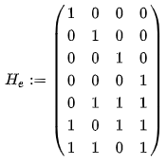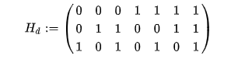

Chúng ta truyền một nhóm 4 bits dữ liệu : (1,0,1,1)   
Ta tính tích của $h_{e}$ và p

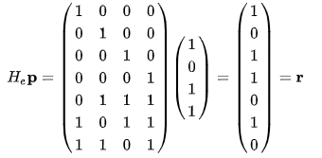

Sau đó mã hóa vào đoạn thông tin vào bản nhạc.

Khi giải mã, để kiểm tra có lỗi xảy ra hay không chúng ta sẽ nhân ${ h}_{d}$ và r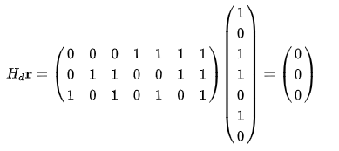

Nếu có lỗi xảy ra kết quả sẽ trả về vị trí lỗi của nó, ví dụ chúng ta sai ở bit thứ 2:

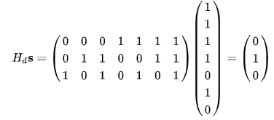

Kết quả trả về tương đương “010” là 2

**3.2) THỰC NGHIỆM THUẬT TOÁN**

**THỰC NGHIỆM**

So sánh giữa 32 mẫu nhạc gồm nhiều thể loại khác nhau Pop, Vpop, Rock, EDM,… Gồm nhiều độ dài khác nhau và sampled khác nhau.  
Sử dụng các thông số:

* L = Segment Bits Length = 8192 bit
* O = Offset = 0.04 ms
* D = Delta = 0.02 ms
* Amp = Echo Amplitude = 0.3

Sau đó sử dụng các kiểu tấn công nhằm thay đổi chất lượng như chuyển đổi định dạng, resampling, chuyển sang mono…  
Những file bị tấn công sau đó được giải mã và tính toán các thông số

* BER (Bit Error Rate)
* NC (Normalized Correlation)
* SNR (Sample-to-Noise Ration)

Để có thể đánh giá độ tin cậy của thuật toán.

**KẾT QUẢ**

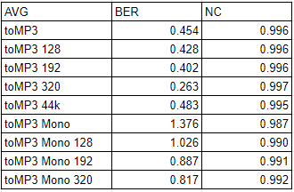



Kết quả cho thấy thuật toán hoàn toàn có thể chống các kiểu tấn công thay đổi định dạng rất tốt, với tỉ lệ BER thấp, hệ thống có thể đảm bảo tính mạnh mẽ trong việc bảo vệ tác quyền âm nhạc.

Với SNR cao trên 13.0, kết quả cho thấy khả năng nhận ra sự thay đổi file nhạc rất thấp, ngoài ra với việc sử dụng một mixer tốt làm cho đoạn thông điệp gần như không thể nghe được.

**Đối Sánh**

Dựa theo quyển A COMPARISON OF ECHO HIDING METHODS - Kadir Tekeli ,Rifat Asliyan - Adnan Menderes University – ISRES phát hành



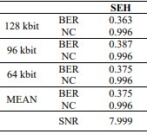

Ta có thể thấy khi watermark chỉ một đoạn âm thanh, cộng với tỉ lệ nhúng thấp do thông tin cần đánh dấu nhỏ, tỉ lệ SNR rất cao việc phát hiện ra dữ liệu bị ẩn thấp. Tỉ lệ BER cũng thấp trong ngưỡng cho phép có thể tự sửa lỗi bằng mã sửa lỗi Hamming

1. **TÍCH HỢP HỆ THỐNG**

4.1) Nghiệp vụ chính của hệ thống  
+ User upload bài hát  
+ Server kiểm tra bài hát đã watermark hay chưa  
+ Nếu bài hát chưa watermark thì server tiến hành watermark bài hát và lưu vào database  
+ Nếu bài hát đã watermark rồi thì server sẽ update số lần Reup của User, Reup 3 lần hệ thống sẽ tự động khóa tài khoản của User

4.2) Hệ thống có 2 phân quyền  
 - User  
 + Chưa đăng nhập  
 + Đã đăng nhập  
 - Admin

4.3) Quyền User khi chưa đăng nhập  
 + Nghe nhạc  
 + Download nhạc  
 + Xem thông tin bài hát ( chưa làm )

4.4) Quyền User khi đã đăng nhập  
 + Nghe nhạc  
 + Download nhạc  
 + Upload bài hát ( bài hát được upload thành công chỉ hiển thị trong album cá nhân của User. Việc đưa bài hát vào mục thể loại, nghệ sĩ sẽ do Admin quyết định )  
 + Quản lý bài hát cá nhân  
 + Edit thông tin tài khoản  
 + Nghe nhạc theo album cá nhân  
 + Nghe nhạc theo danh sách bài hát yêu thích  
 + Quản lý bài hát đã chặn  
 + Quản lý playlist cá nhân: thêm, sửa, xóa playlist  
 + Nghe nhạc theo playlist cá nhân ( đang làm )  
 + Like bài hát, Unlike bài hát, Block bài hát, Unblock bài hát  
 + Thêm, Xóa bài hát ra khỏi playlist cá nhân ( đang làm )  
 + Xem thông tin bài hát ( chưa làm )  
 + Bình luận bài hát ( chưa làm )

4.5) Quyền Admin  
 + Quản lý thể loại bài hát : thêm, sửa, xóa thể loại bài hát  
 + Quản lý danh sách nghệ sĩ : thêm, sửa, xóa nghệ sĩ  
 + Quản lý bài hát do User upload: Thêm, sửa, xóa bài hát. Update bài hát vào các mục thể loại, nghệ sĩ phù hợp. Nghe thử bài hát, download bài hát  
 + Quản lý User: Block, Unblock tài khoản User

4.6) Màn hình của hệ thống

1. Màn hình đăng ký tài khoản

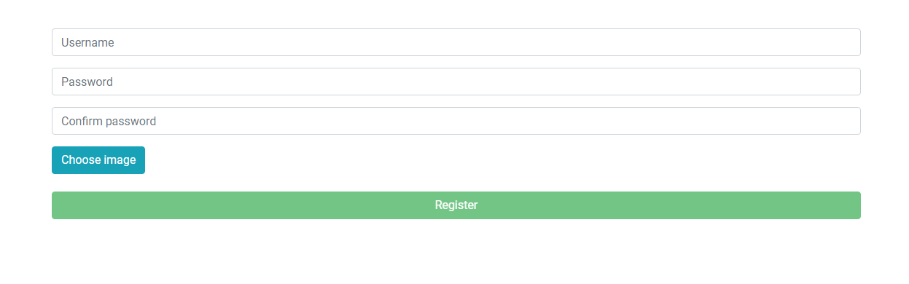

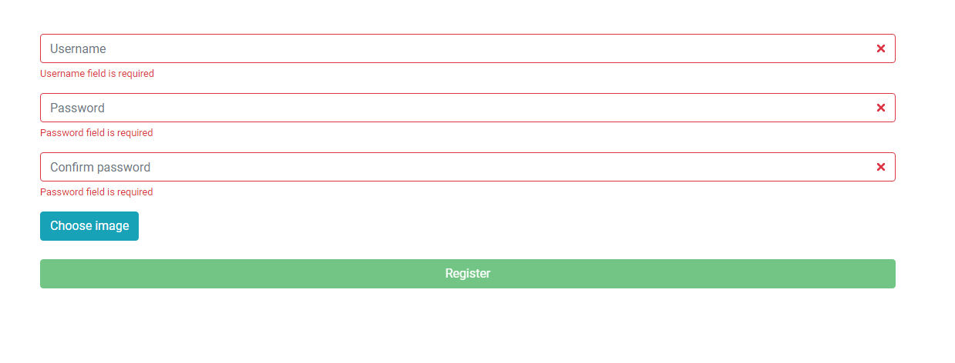

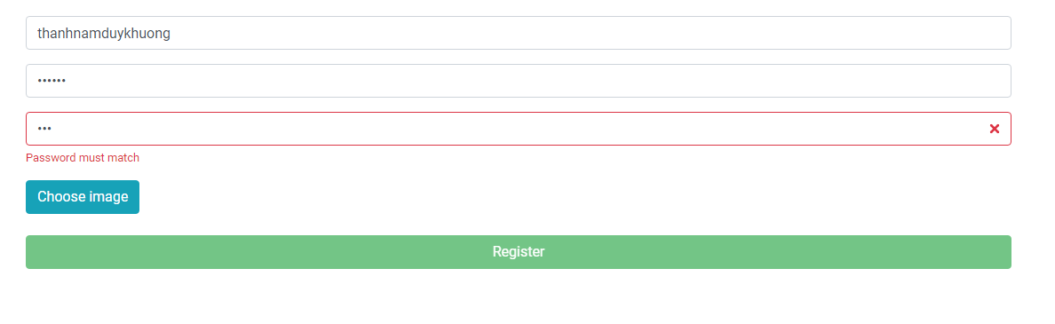

1. Màn hình đăng nhập

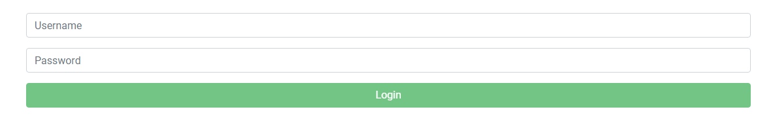

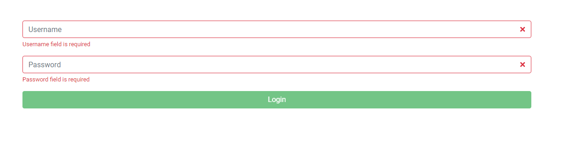

1. Màn hình thể loại nhạc

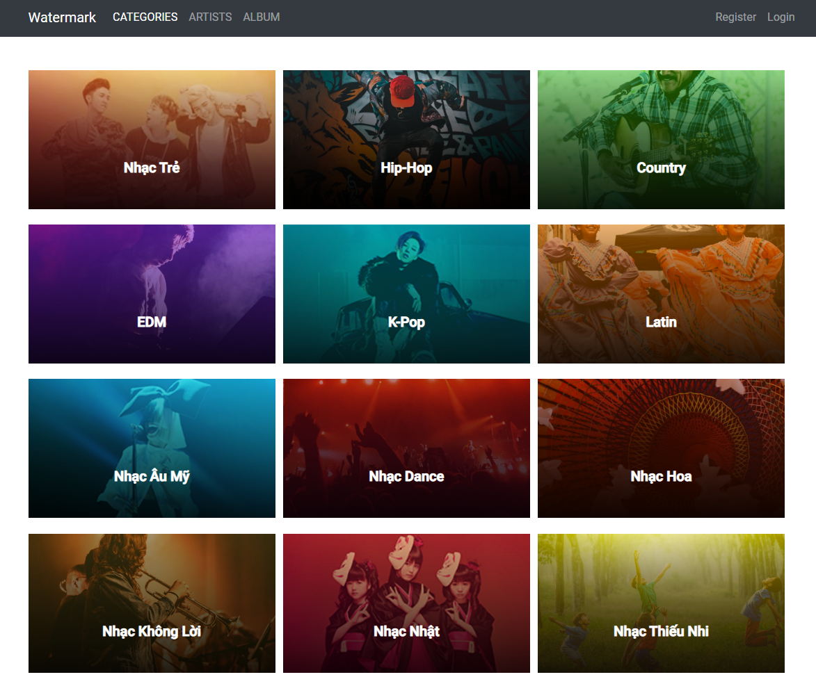

1. Màn hình nghệ sĩ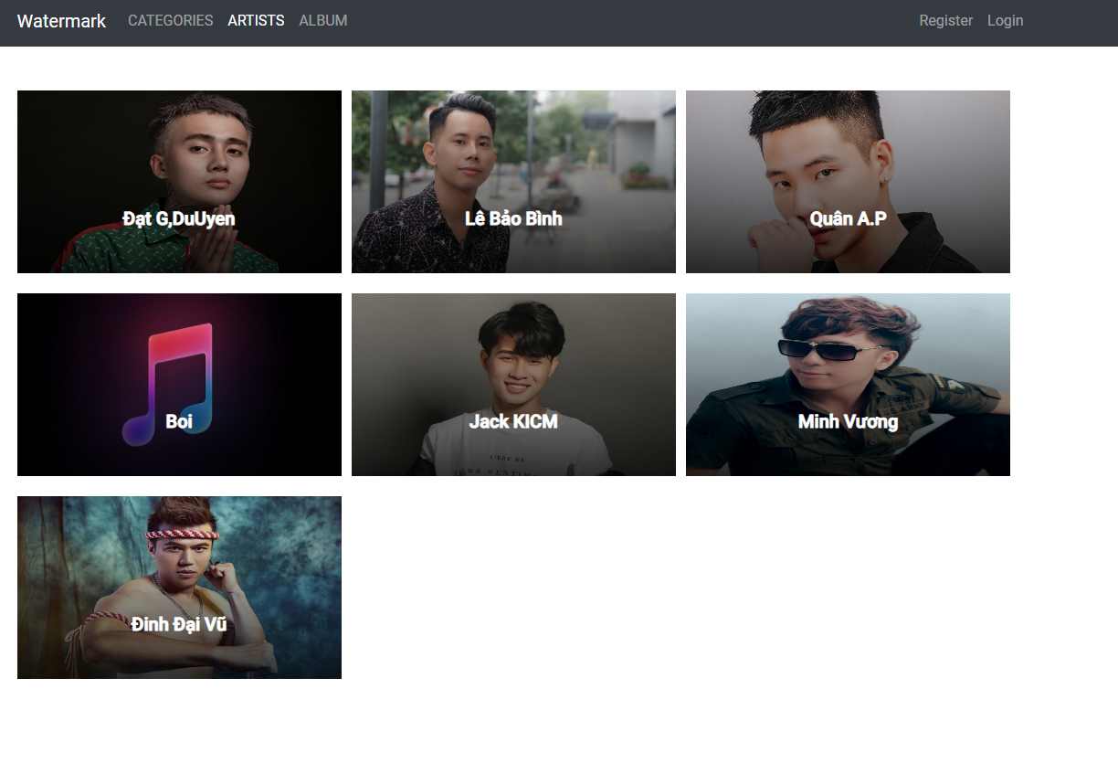
2. Màn hình Album

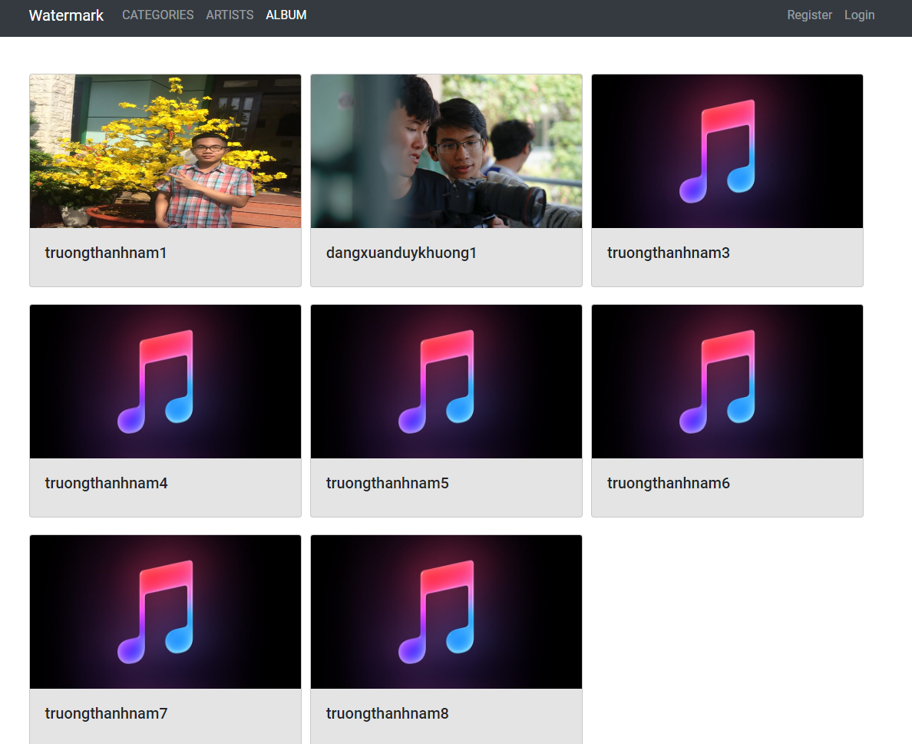

1. Màn hình phân quyền User sau khi đăng nhập

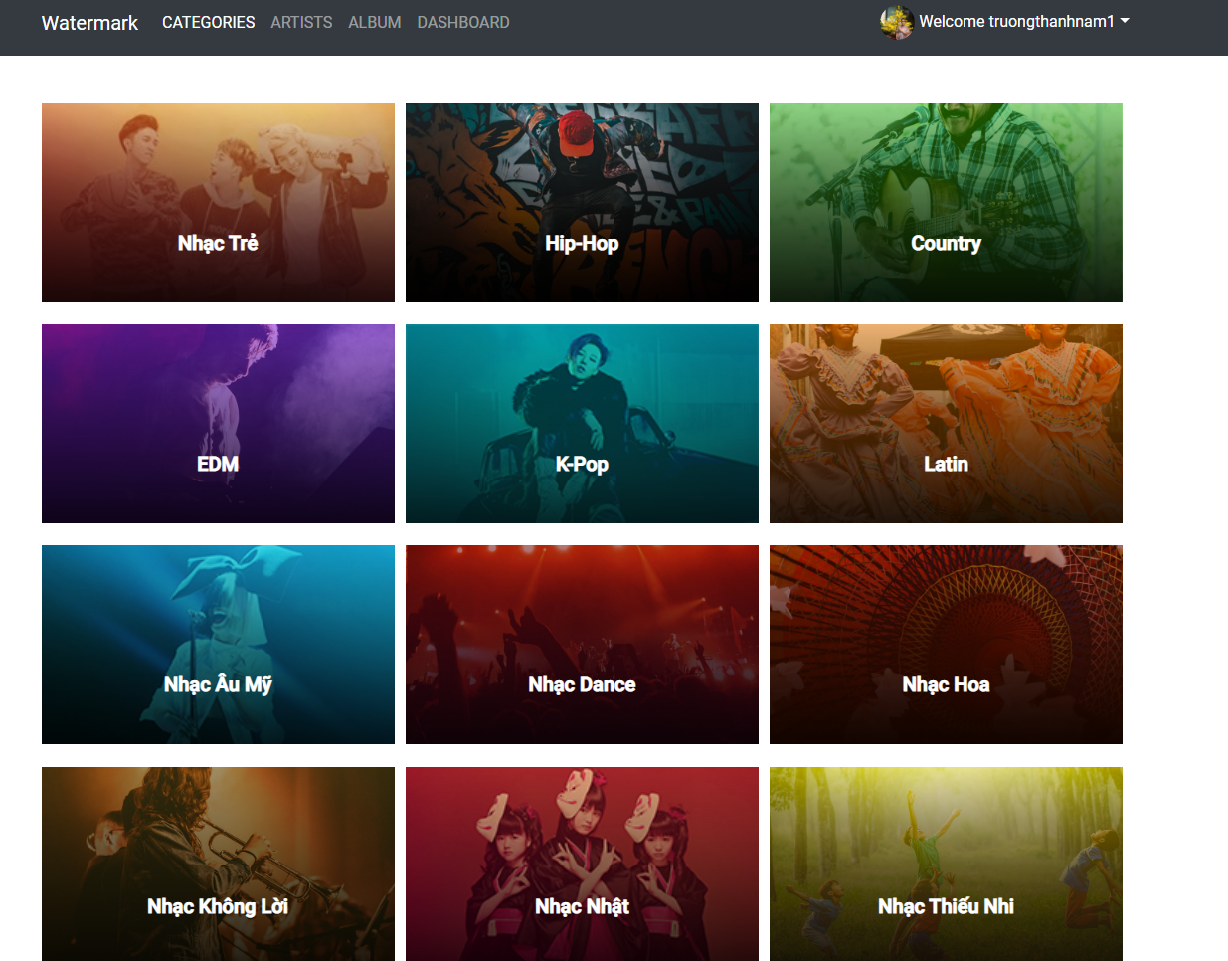

1. Màn hình Upload bài hát của User

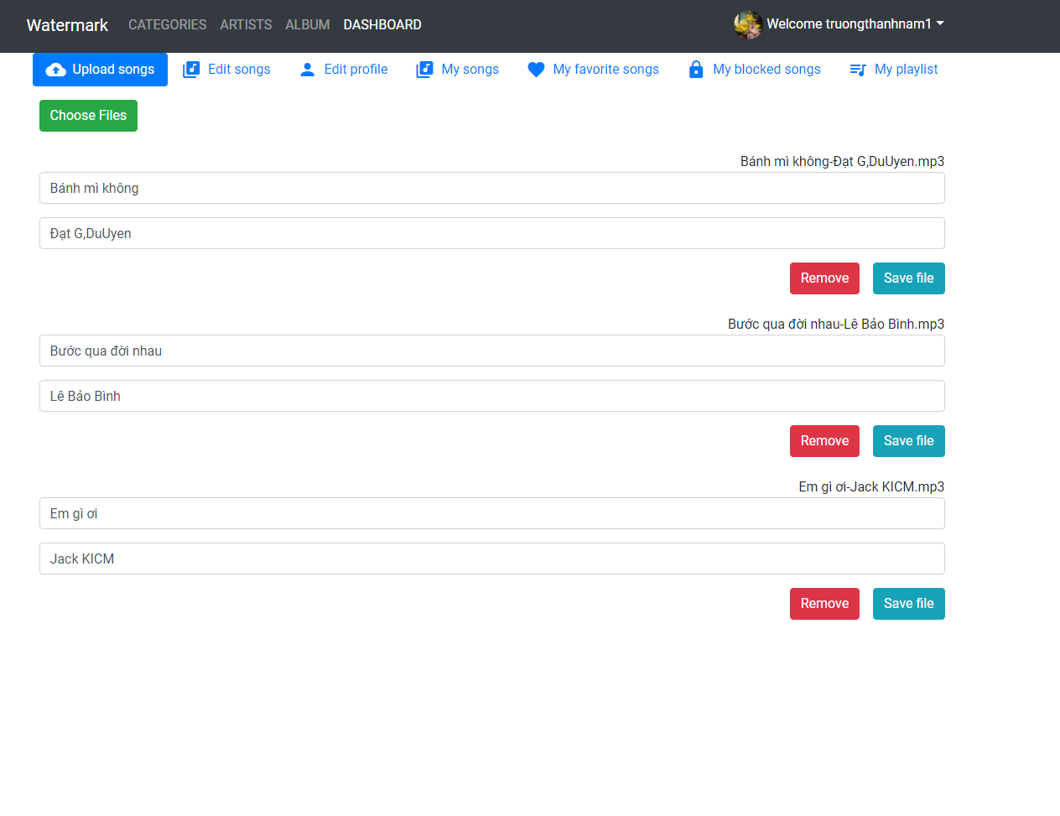

1. Màn hình Edit bài hát của User

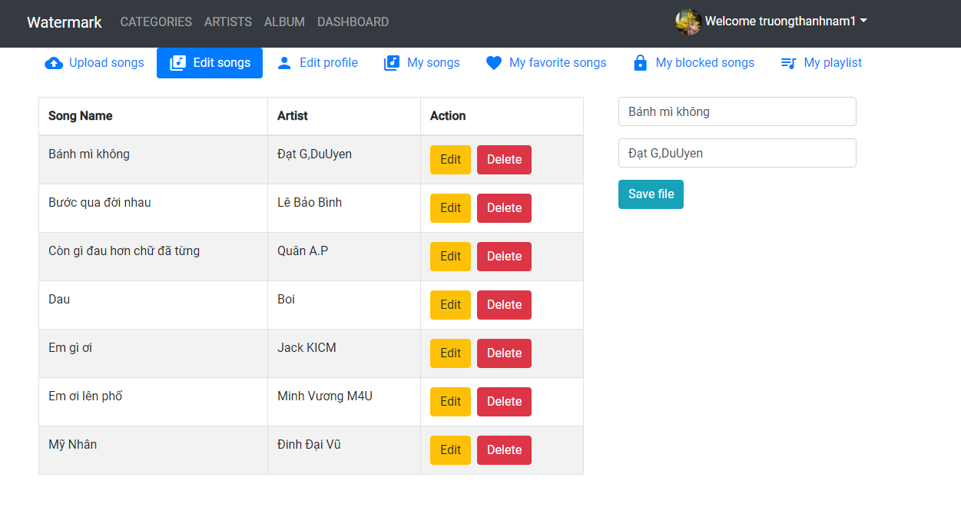

1. Màn hình Edit thông tin tài khoản

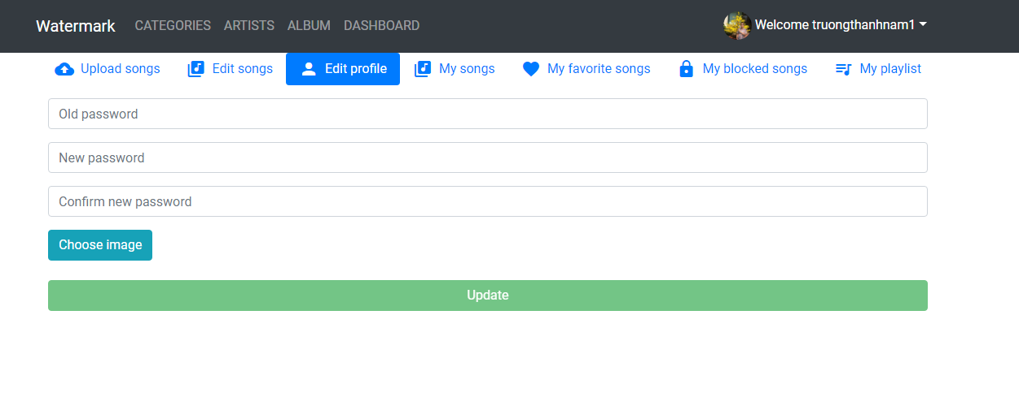 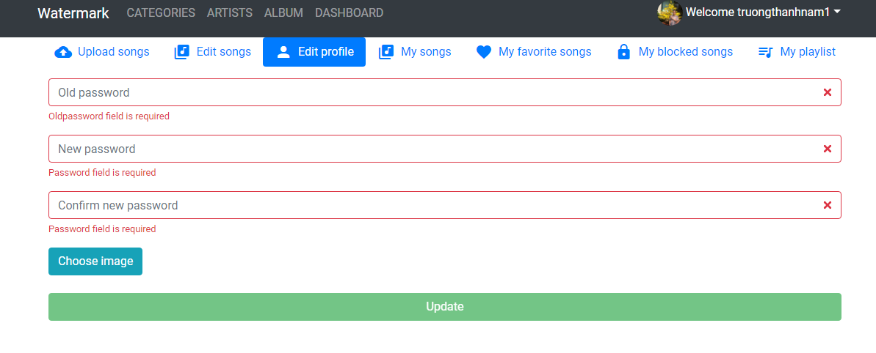

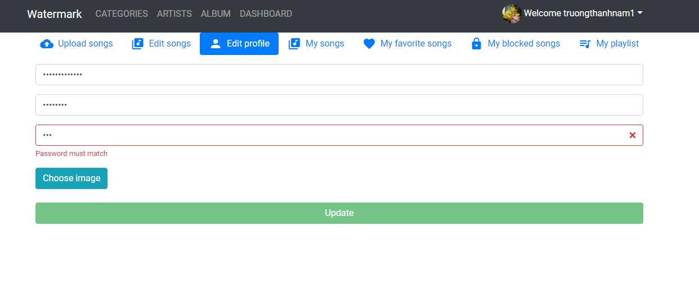

1. Màn hình hiển thị bài hát đã upload của User

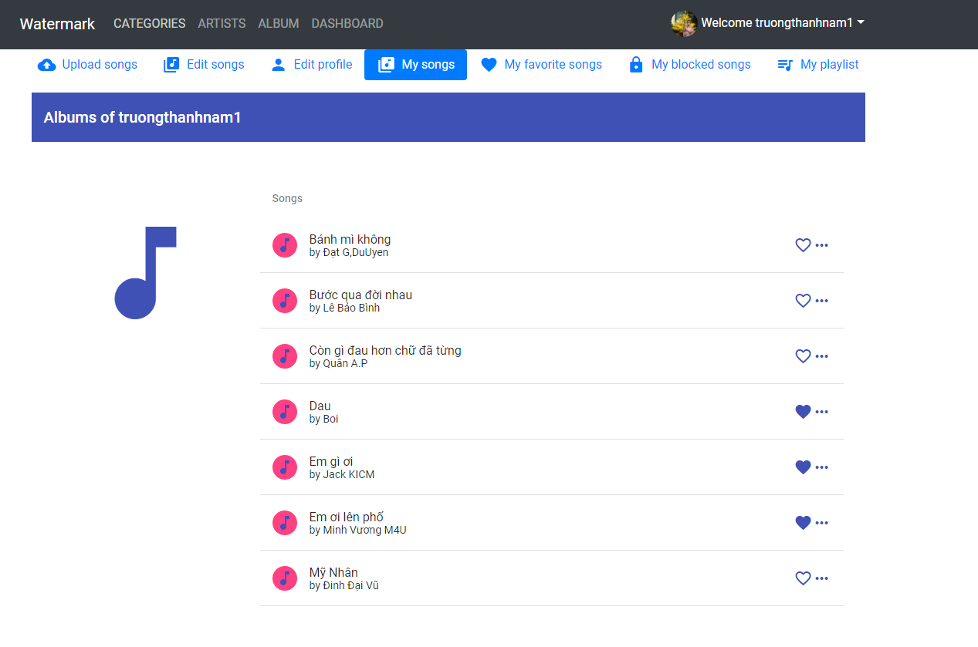

1. Màn hình hiển thị bài hát yêu thích của User

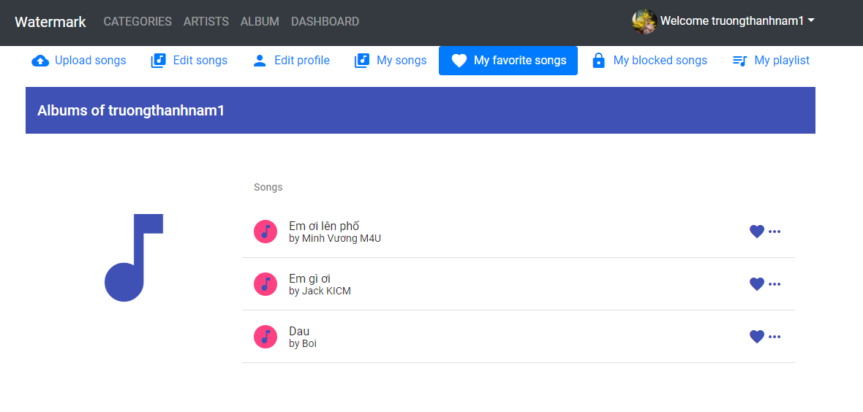

1. Màn hình hiển thị danh sách các bài hát đã block

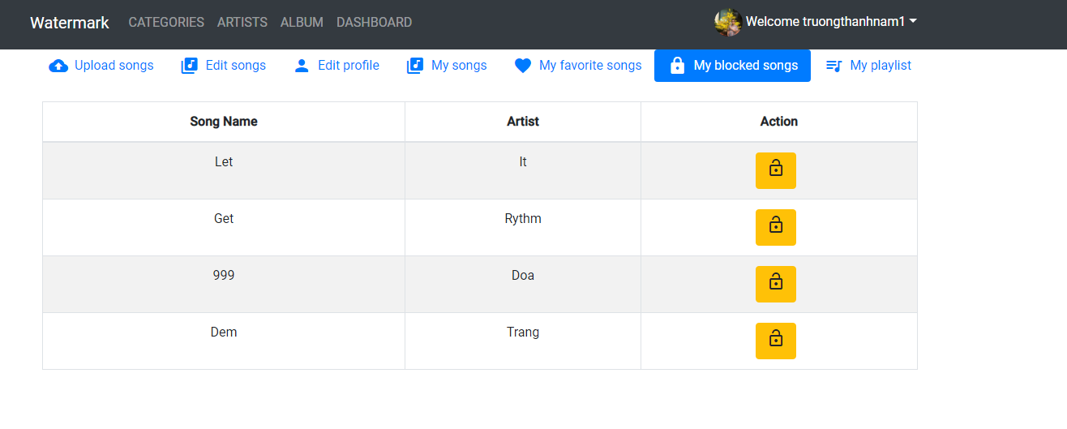

1. Màn hình hiển thị playlist cá nhân của User

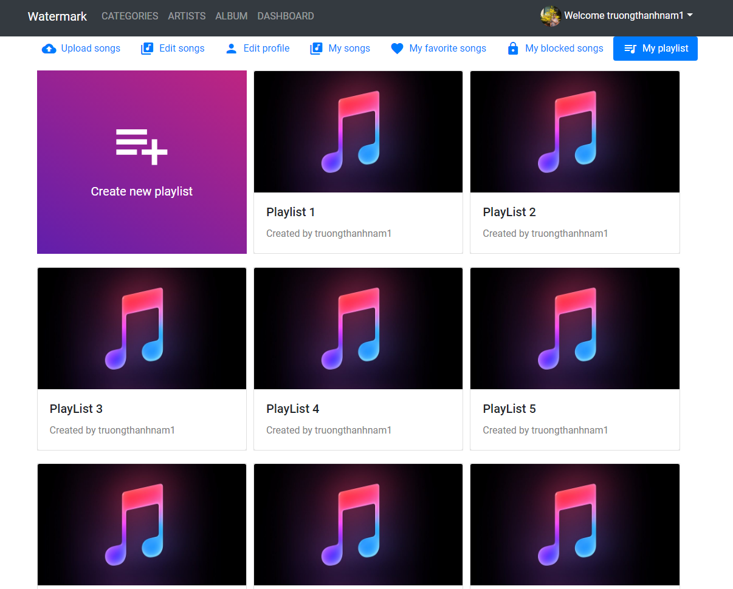

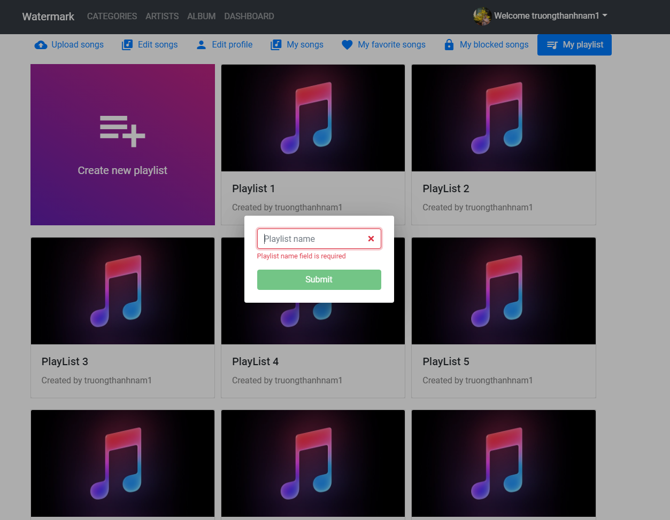

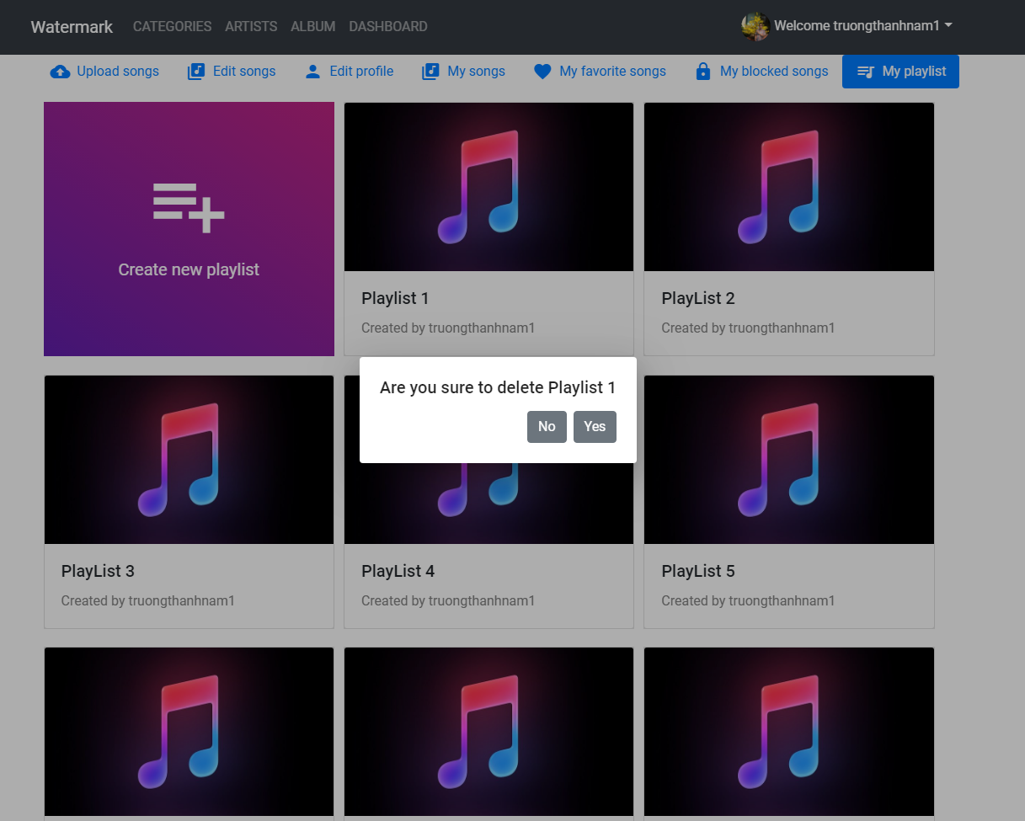

1. Màn hình khi User nghe nhạc

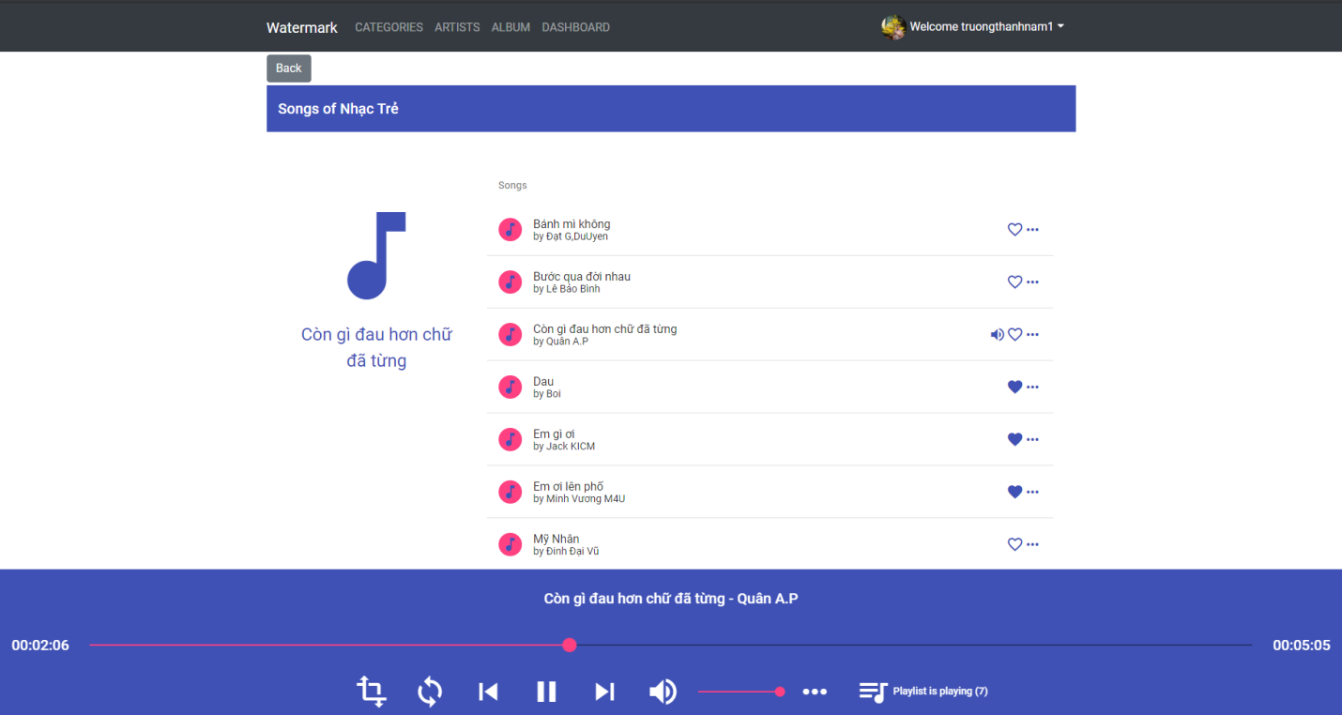

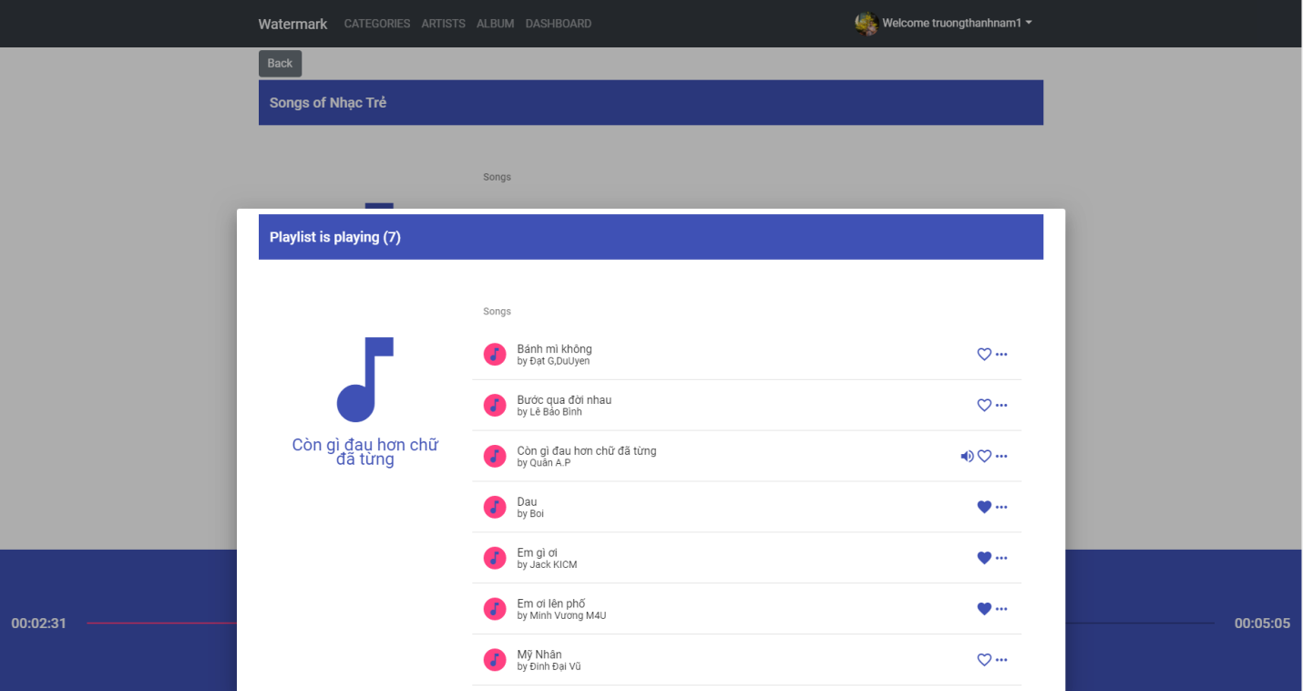

1. Màn hình khi User click vào nút 3 chấm ứng với mỗi bài hát

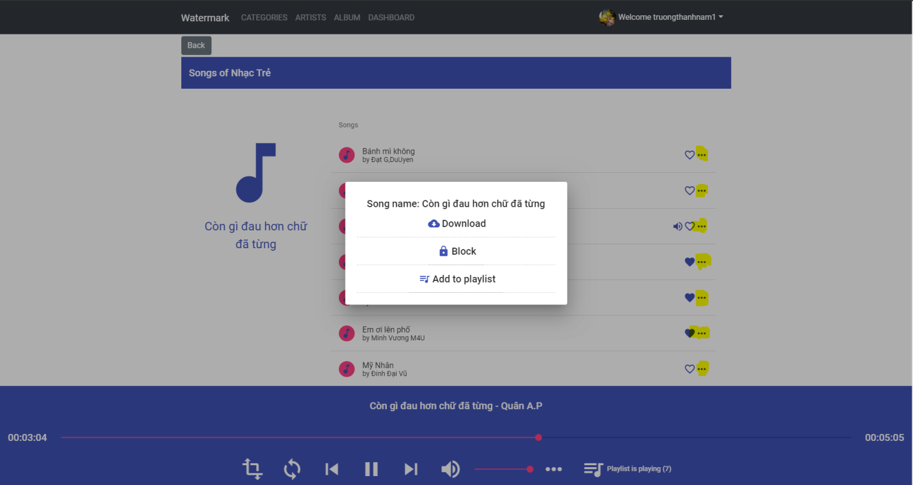

1. Màn hình khi download bài hát

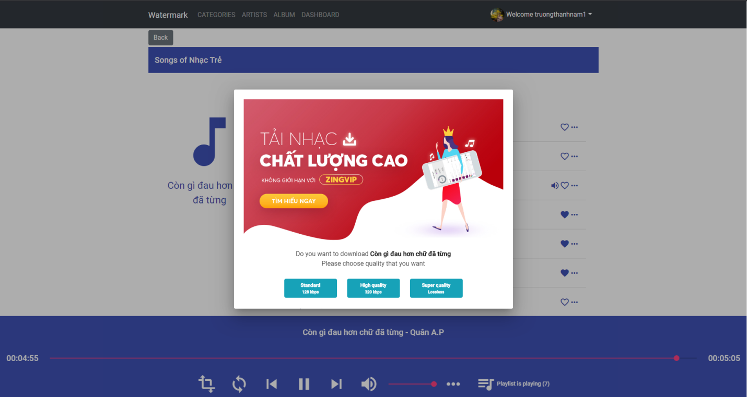

1. Màn hình khi muốn thêm bài hát vào PlayList

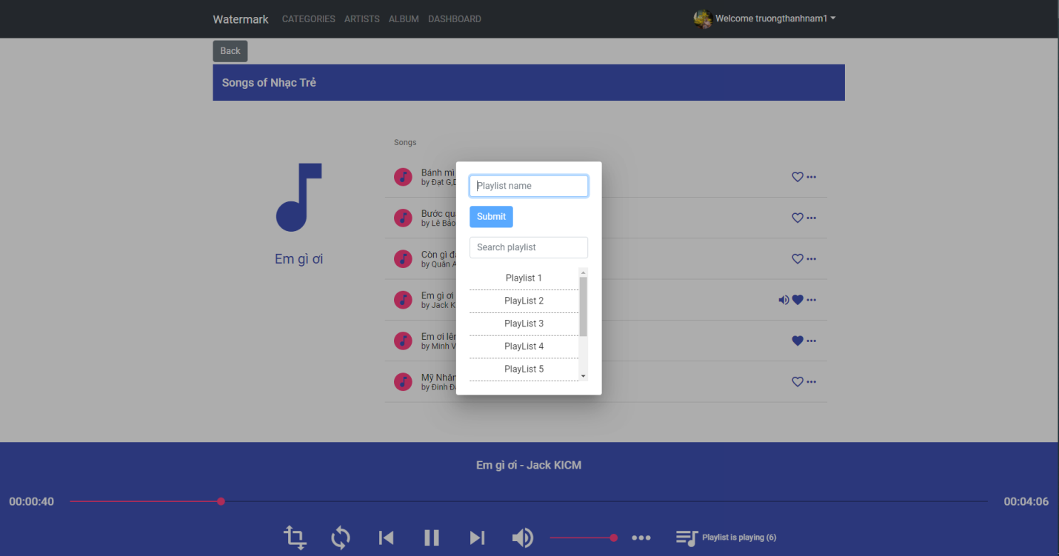

1. Màn hình quản lý thể loại bài hát

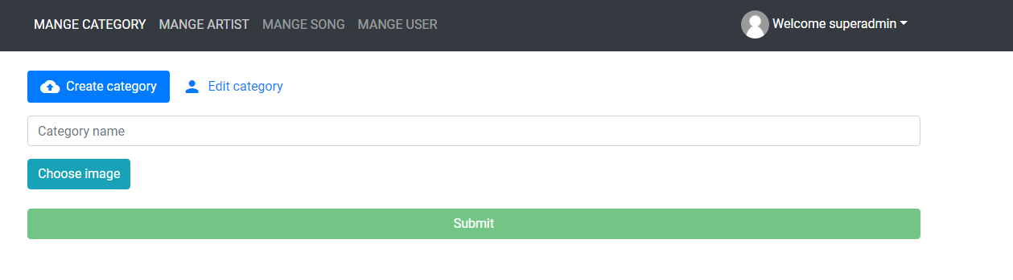

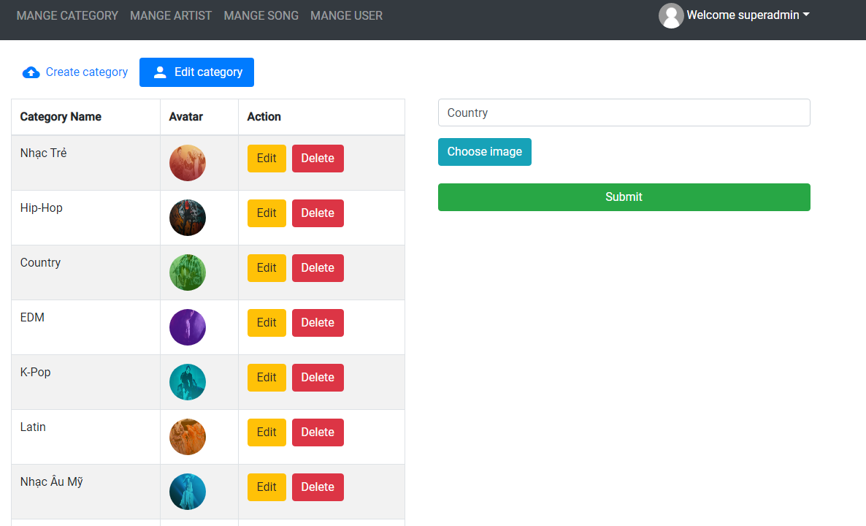

1. Màn hình quản lý nghệ sĩ

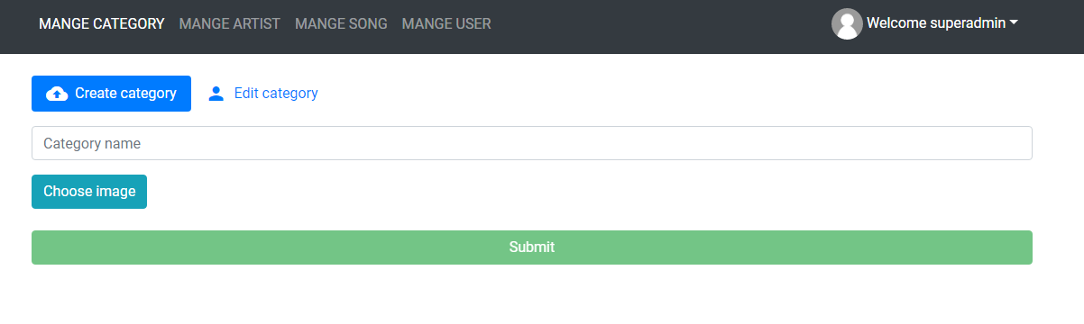

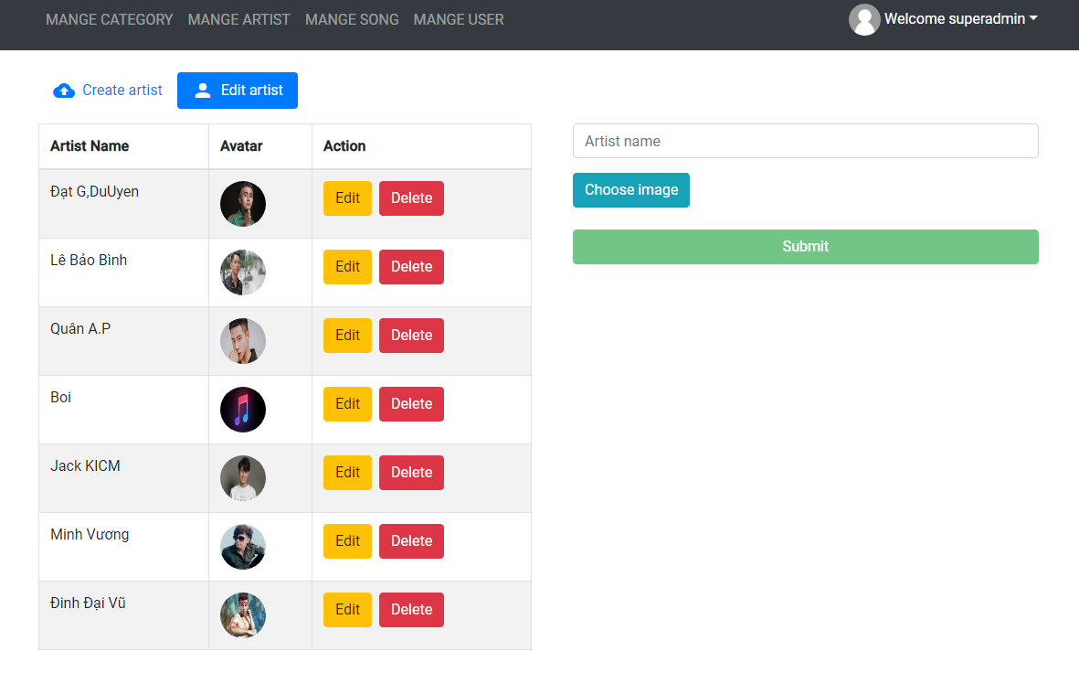

1. Màn hình quản lý bài hát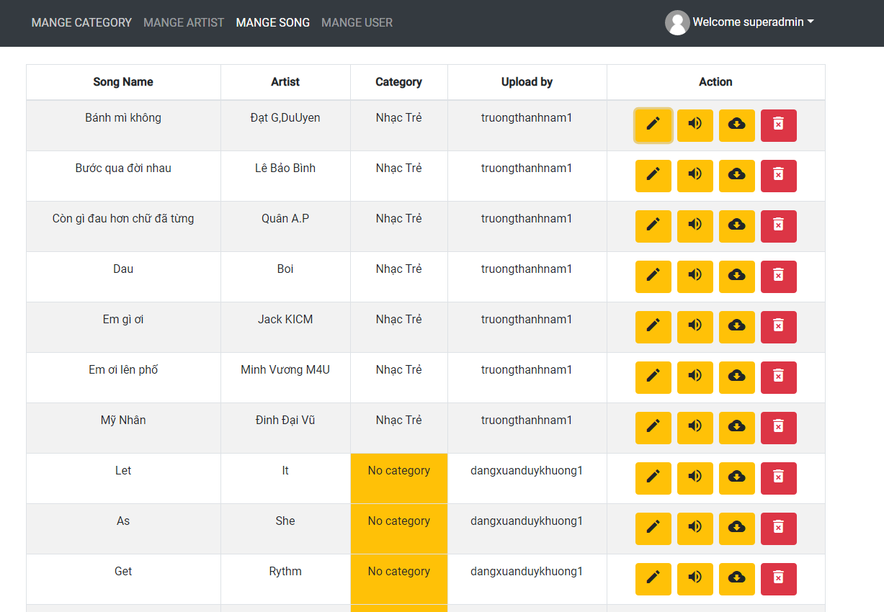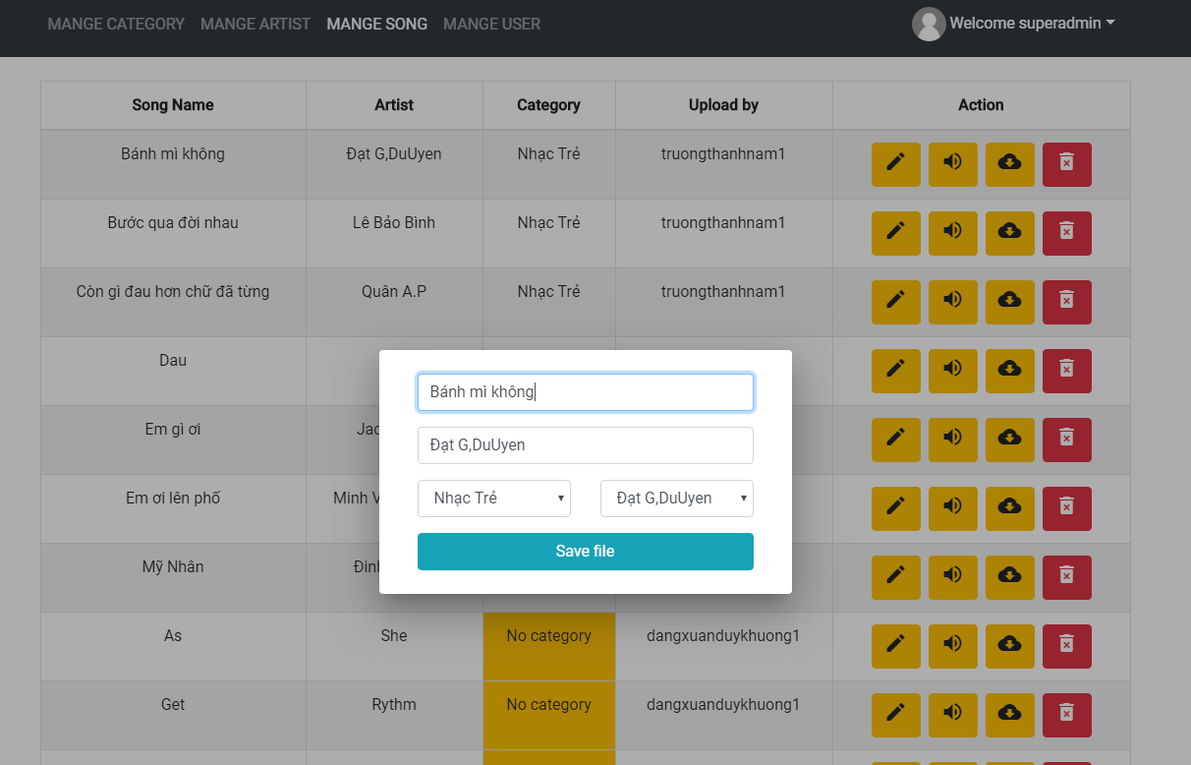
2. Màn hình quản lý tài khoản của hệ thống

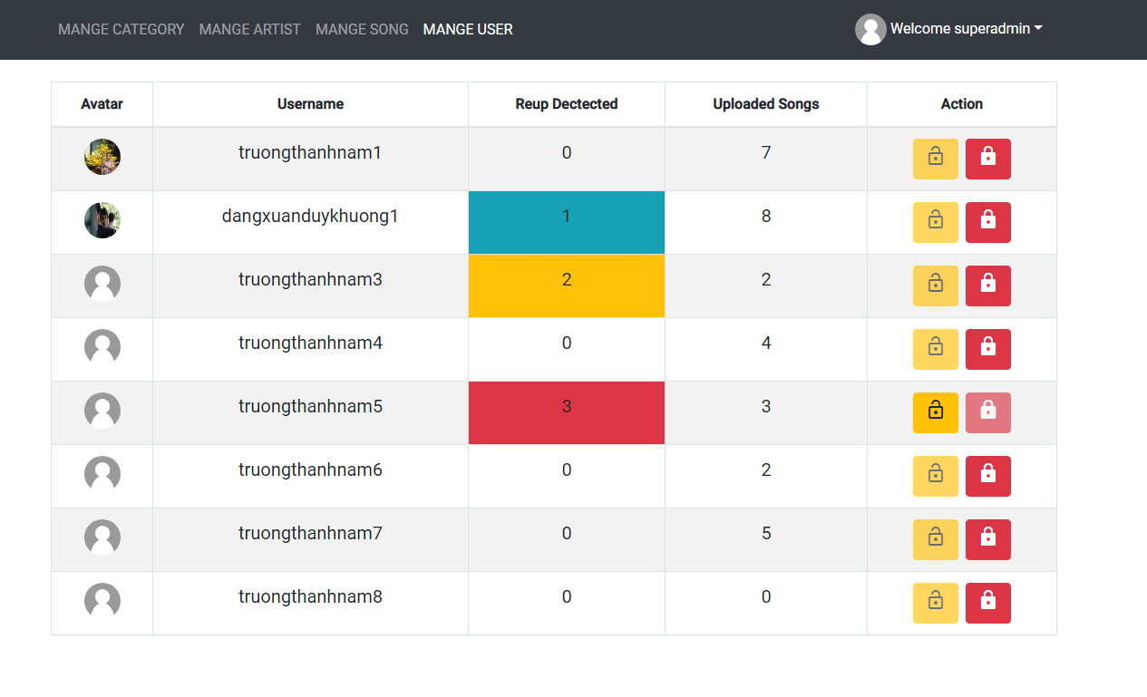

1. Màn hình hiển thị số lần Reup của User



1. Màn hình hiển thị số bài hát upload đang được server xử lý



1. Màn hình thông báo tài khoản đã bị khóa sau khi Reup 3 lần

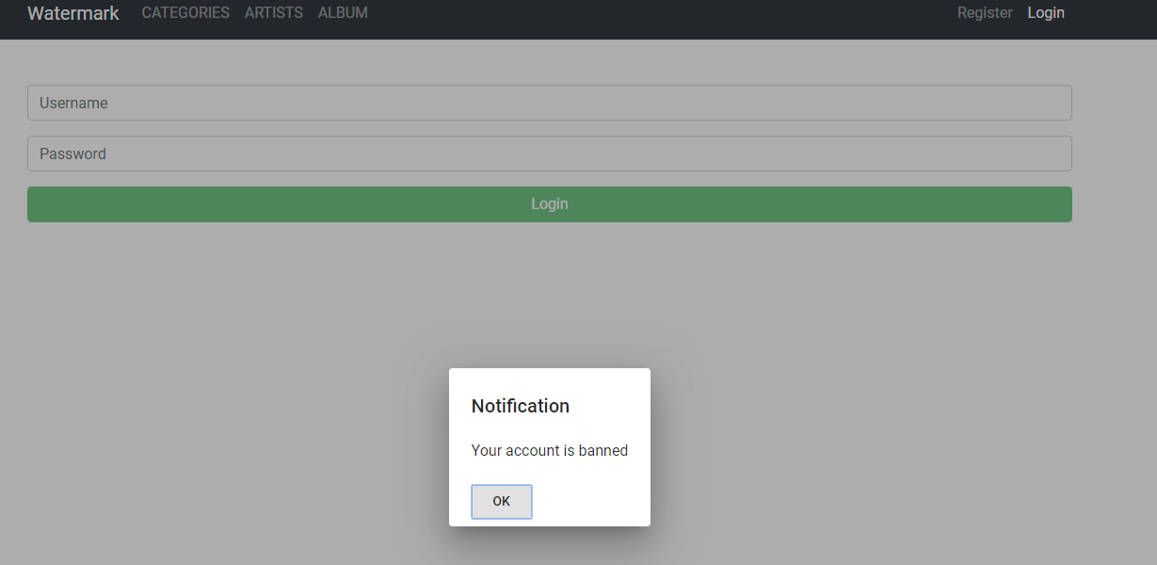

TÀI LIỆU THAM KHẢO

1. Deepali Brahmbhatt, Mark Stamp - Digital Rights Management for Streaming Media chapter II - San Jose State University, USA
2. Frank Hartung and Friedhelm Ramme - Digital Rights Management and Watermarking of Multimedia Content for M-Commerce Applications - [IEEE](https://www.researchgate.net/journal/0163-6804_IEEE_Communications_Magazine)
3. Kadir Tekeli & Rifat Asliyan - A COMPARISON OF ECHO HIDING METHODS - Adnan Menderes University
4. Leandro de C.T. Gomes , Pedro Cano , Emilia Gómez , Madeleine Bonnet , Eloi Batlle (2003) - Audio Watermarking and Fingerprinting: For Which Applications? -  Journal of New Music Research
5. Michael Arnold (2000) - AUDIO WATERMARKING: FEATURES, APPLICATIONS AND ALGORITHMS – IEEE